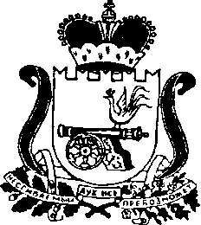

АДМИНИСТРАЦИЯ МУНИЦИПАЛЬНОГО ОБРАЗОВАНИЯ
«СЫЧЁВСКИЙ РАЙОН» СМОЛЕНСКОЙ ОБЛАСТИ

ПОСТАНОВЛЕНИЕ

от 14 августа 2014 года № 355

О внесении изменений в постановление Администрации муниципального образования «Сычёвский район» Смоленской области от 24.05.2013 года № 199 «О смотр-конкурсе «Ветеранское подворье» (в редакции постановления Администрации муниципального образования «Сычевский район» Смоленской области от 14.07.2014 года №316)

Администрация муниципального образования «Сычёвский район» Смоленской области
п о с т а н о в л я е т:

1. Внести в постановление Администрации муниципального образования «Сычевский район» Смоленской области от 24.05.2013 года № 199 «О смотр-конкурсе «Ветеранское подворье»» следующие изменения:
1.1. пункт 5 изложить в следующей редакции:
«5. Контроль за выполнением настоящего постановления возложить на заместителя Главы Администрации муниципального образования «Сычёвский район» Смоленской области Т.П. Васильеву.»;
1.2. в пункте 19 слова «Кроме Благодарственных писем Администрации муниципального образования «Сычевский район» Смоленской области победителям вручаются дипломы.» удалить.
2. Настоящее постановление вступает в силу после обнародования.

Глава Администрации муниципального образования
«Сычевский район» Смоленской области Е.Т.Орлов

